Invitation à rejoindre  Le Comité Français d’Hydrogéologie  Association loi 1901 | 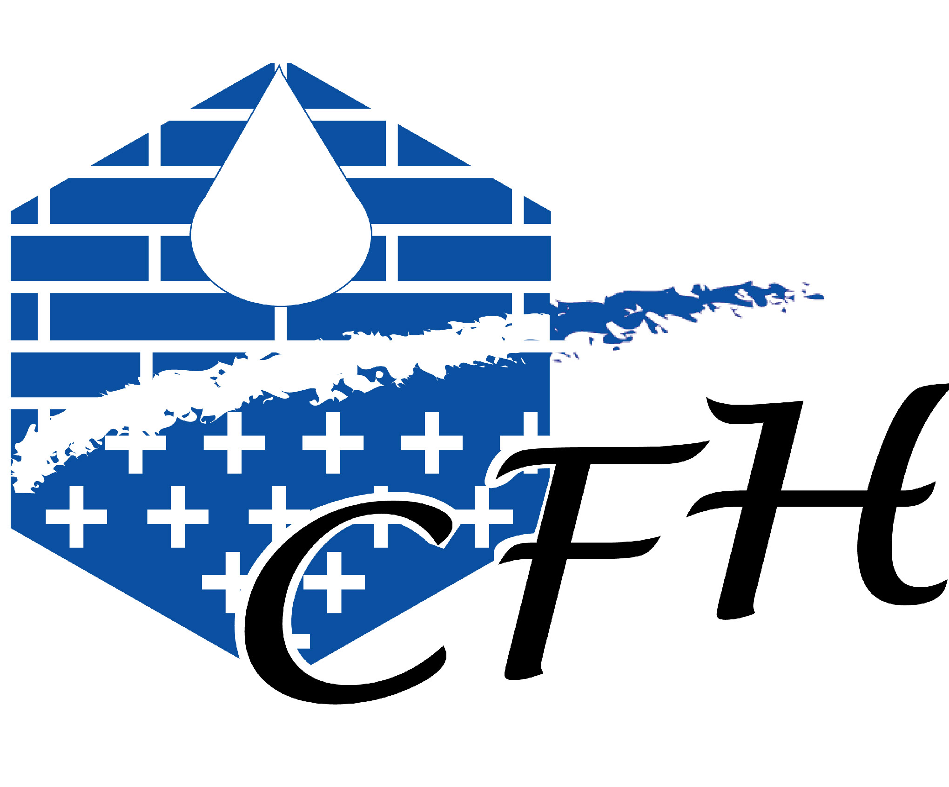

Bulletin d’adhésion

Nom : Prénom :
Titre ou fonction :
Employeur :
Adresse professionnelle :

Téléphone professionnel : Télécopie :
E-mail :

Adresse personnelle :

E-mail : Télécopie :

Adresse d’envoi des courriers : personnelle professionnelle

Nationalité :

Niveau universitaire ou qualification : Expérience en hydrogéologie⁽¹⁾ :

Date et signature du candidat :

Date, nom et signature du 1er parrain⁽²⁾ :

Date, nom et signature du 2nd parrain⁽²⁾ :

Cocher cette case si vous souhaitez bénéficier de la cotisation réduction étudiant
Fournir photocopie carte d’étudiant

A adresser à Patrick LACHASSAGNE, Secrétaire du Comité National Français de l’A.I.H.
Comité Français d’Hydrogéologie c/o P. Lachassagne, 634B avenue de Lécherot – 74500 Neuvecelle

Tél. : 06 03 85 15 71 – E-mail : contact@cfh-aih.fr Site web : http: //www.cfh-aih.fr

Prière de joindre le règlement de la cotisation – cf. boutique en ligne : https://cfh-aih.fr/hikashop-menu-for-categories-listing/boutique-en-ligne.html)

J’accepte le stockage des données personnelles fournies ci-dessus
(RGPD : Règlement Général sur la Protection des Données, 25 mai 2018)

- Joindre un curriculum-vitae
- La liste des membres susceptibles d’apporter leur parrainage peut être obtenue auprès du Secrétariat du Comité National Français de l’AIH

